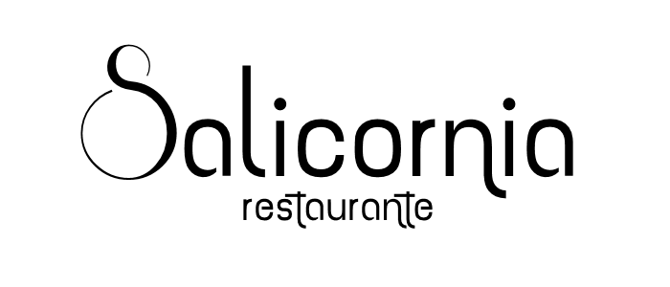

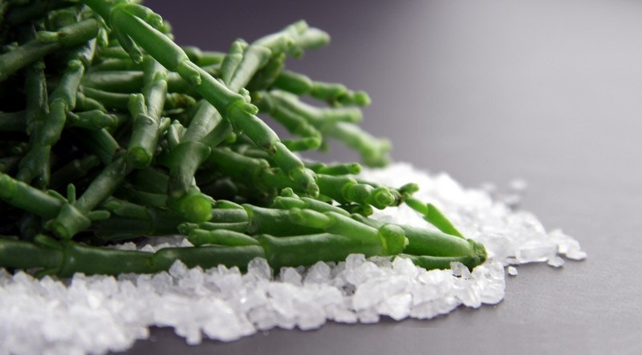

**EMENTA**

**Sugestões Salicórnia**

**ENTRADAS**

Queijo de cabra panado com mel e nozes

Ovos mexidos com espargos e farinheira

**PRATOS PRINCIPAIS**

**Peixe**

Caril de gambas

Polvo confitado em alho e azeite

Linguini nero com camarão e tomate cherry

**Carne**

Bife da vazia em molho de café/ moscatel/ 3 pimentas (à escolha)

Almôndegas de cordeiro de leite com couscous

Coxa de pato confitada com puré de laranja e cenoura

**Vegetariano**

*Gnochi* com alcachofras, pesto e queijo

Lentilhas estufadas com ovo escalfado

**SOBREMESAS**

Petit gâteau de chocolate com sorbet de tangerina

Abacaxi caramelizado

**Acréscimo “Sugestões Salicórnia”**

**Entrada** 2,00€

**Prato principal** 2,50€

**Sobremesa** 2,00€

**Menu do Dia**

**10 a 14 Junho**

**Segunda-feira**

**Bom Feriado**

**Terça-feira**

**Sopa** Creme de Cenoura

**Prato principal** Bacalhau com natas e espinafres

Esparguete á carbonara

**Sobremesa** Serradura

**Quarta-feira**

**Sopa** Creme de Legumes

**Prato principal** Pescada assada no forno com legumes assados

Noodles de frango

**Sobremesa** Pudim de ovos

**Quinta-feira**

**Sopa** Creme de couve-flor

**Prato principal** Corvina com molho de marisco

Picanha com feijão preto

**Sobremesa** Bolo de coco

**Sexta-feira**

**Sopa** Sopa de feijão verde

**Prato principal** Arroz de peixe

Pernas de frango grelhados

**Sobremesa** Tarte de Maracujá

**Menu Dieta e Vegetariano**

**Sopa** Sopa do dia

**Prato Dieta** Pescada cozida com legumes salteados

**Prato Vegetariano** Legumes á brás

**Sobremesa** Fruta da época

**Preços** (c/ IVA incluído)

**Menu do Dia / Dieta** Couvert, Sopa, Prato do dia, Sobremesa, Bebida1 e Café Nespresso 8,50€

**Prato Económico** Couvert, Prato do dia, Bebida1 e Café Nespresso 7,50€

1 Água, Sumo do Dia ou Vinho do mês

Refrigerantes e Cerveja têm custo extra de 1€.

***Chef* Rui Monteiro**

Cozinheiro dinâmico e aventureiro, estudou na Escola de Hotelaria e Turismo de Coimbra. Iniciou a sua carreira profissional no Hotel das Termas de Curia, sob chefia do Chef Luís Daniel Lavrador (Chef da Seleção Nacional) e passou pelo Casino da Figueira. Atualmente continua os estudos na Escola Superior de Turismo e Hotelaria de Seia e é o Chef responsável pela execução e confeção de toda a ementa do Salicornia Restaurante.

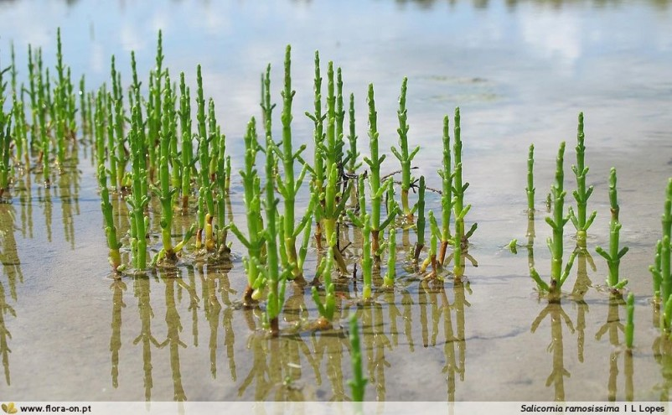

**Salicornia - o *sal verde* da Ria de Aveiro**

Utilizada para substituir o sal marinho comum, é uma planta muito saborosa de agradável sabor salgado. Embora ainda desconhecida, é utilizada por muitos Chefs de cozinha gourmet.

**Contactos e Reservas:**

**e.** [rest@aveirobusinesscenter.com](mailto:rest@aveirobusinesscenter.com)   
**t.** 234 290 298 | 915 300 485

(Funcionamento: de 2.ª a 6.ª feira, das 12h30 às 14h00 – Exceto feriados)